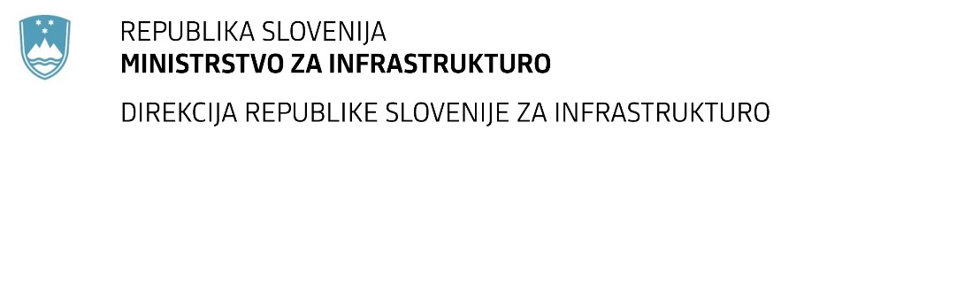

Številka: | 43001-115/2022-01 |  | oznaka naročila: | D-106/22 G
Datum: | 30. 5. 2022 |  | MFERAC: | 2431-22-000551/0

SPREMEMBA RAZPISNE DOKUMENTACIJE
za oddajo javnega naročila

Obnova vozišča na cesti R1-206, odsek 1027 Kranjska Gora-Erika od km 0.037 do km 1.810

Obvestilo o spremembi razpisne dokumentacije je objavljeno na "Portalu javnih naročil".

Obrazložitev sprememb:
V postavki »izdelava sloja iz predhodno porezkanega asfalta v debelini 11 cm z dobavo iz lokalne deponije izvajalca (območja razširitev vozišča, kjer je predviden postopek hladne reciklaže s penjenim bitumnom)« je doplnjen stolpec »Enota« z enoto mere m2.

Spremembe so sestavni del razpisne dokumentacije in jih je potrebno upoštevati pri pripravi ponudbe.

